Fecha : 09/05/2024, Hora : 02:26:49 | Se inició correctamente la página parabak 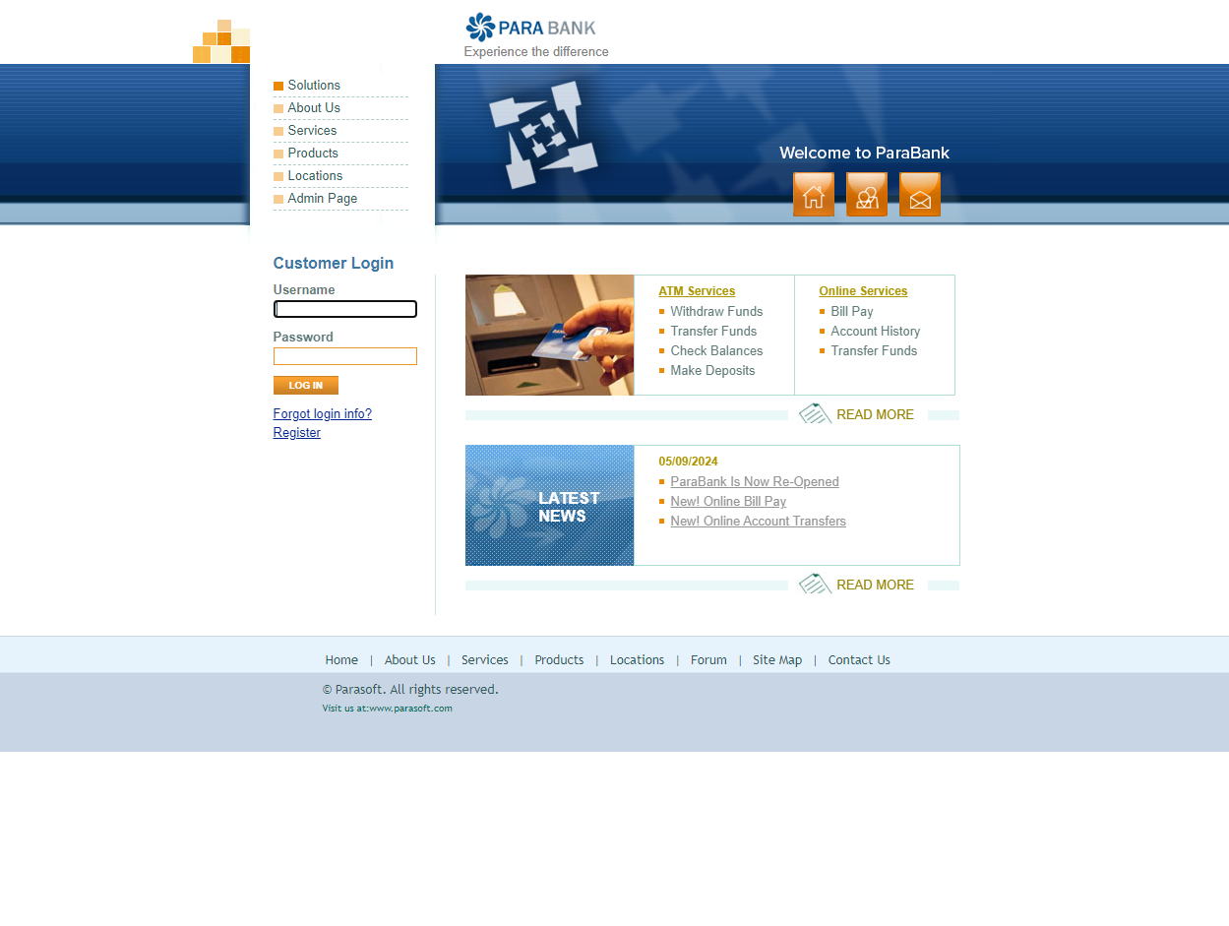  
Fecha : 09/05/2024, Hora : 02:26:59 | Se Ingresa el ultimo dato: 454 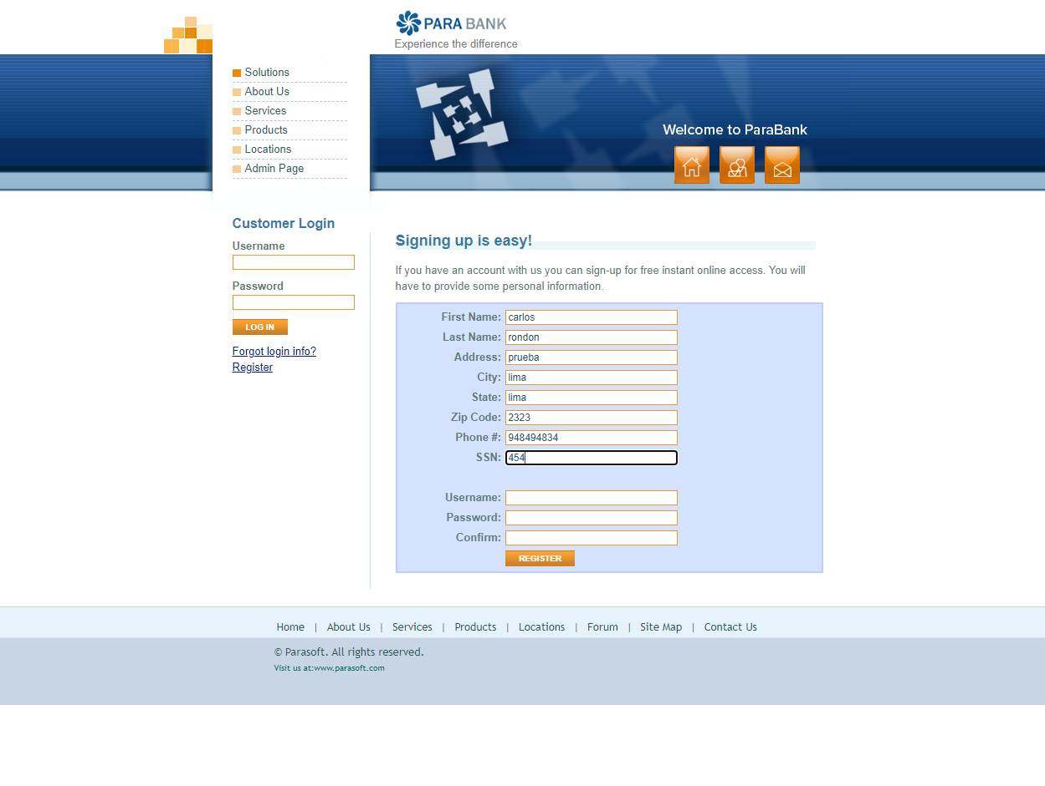  
Fecha : 09/05/2024, Hora : 02:27:03 | Se Ingresa el ultimo dato: 1234567 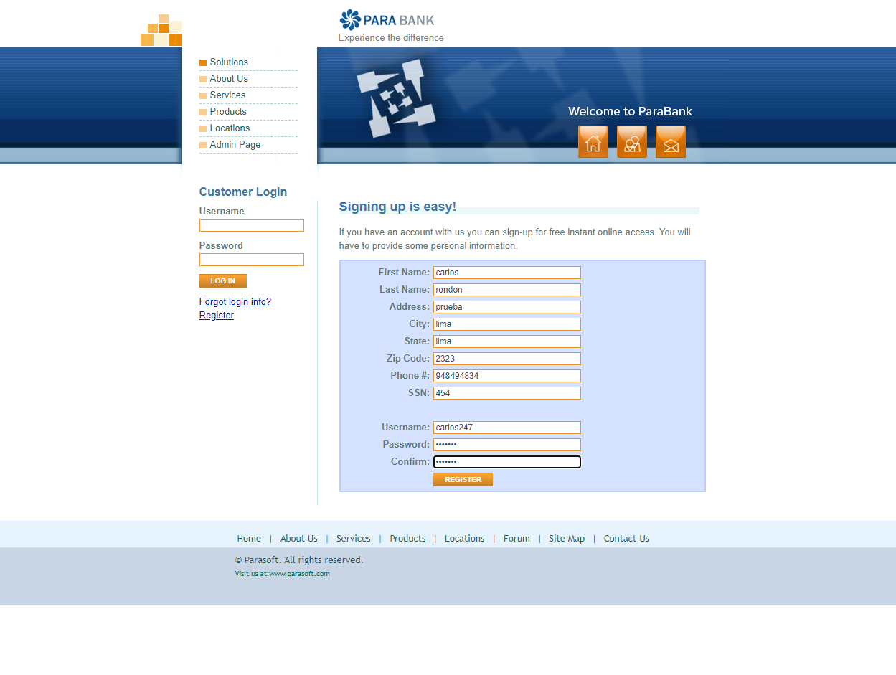  
Fecha : 09/05/2024, Hora : 02:27:15 | Se Ingresa el ultimo dato: 1234567 